Отчёт по лабораторной работе №8
Режим однократного гаммирования
Джаллох Ишмаил
Содержание

1 Цель работы
Освоить на практике применение режим однократного гаммирования на примере кодирования различных исходных текстов одним ключом.

2 Выполнение лабораторной работы
В данной работе два текста кодируются одним ключом. Требуется почитать оба текста не зная ключа. Используя код с лабораторной работе №7, генерирую ключ и шифрирую два разных текста одним и тем же ключом. Расшифровываю оба текста с одного ключа, потом предполагаю что ключ неизвестен но известен один текст и расшифровываю второй, зная первый текст и шифротексты.
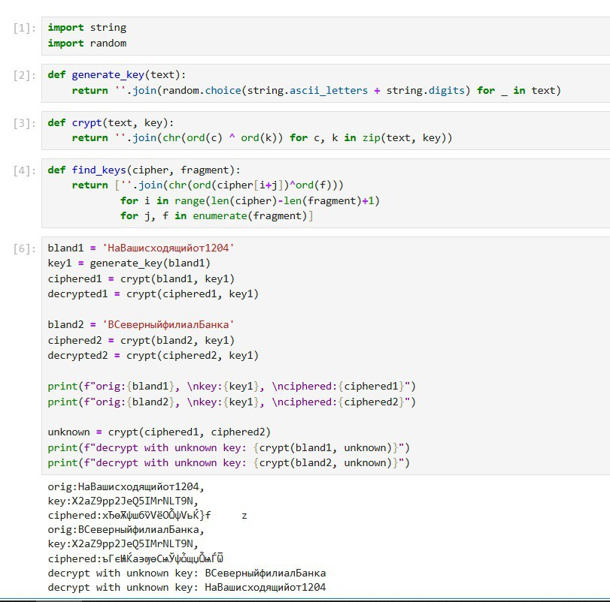
Рис. 1: Расшифрированные тексты
Листинг программы 1
import string
import random
def generate_key(text):
return ''.join(random.choice(string.ascii_letters + string.digits) for _ in text)
def crypt(text, key):
return ''.join(chr(ord(c) ^ ord(k)) for c, k in zip(text, key))
def find_keys(cipher, fragment):
return [''.join(chr(ord(cipher[i+j])^ord(f)))
for i in range(len(cipher)-len(fragment)+1)
for j, f in enumerate(fragment)]
bland1 = 'НаВашисходящийот1204'
key1 = generate_key(bland1)
ciphered1 = crypt(bland1, key1)
decrypted1 = crypt(ciphered1, key1)
bland2 = 'ВСеверныйфилиалБанка'
ciphered2 = crypt(bland2, key1)
decrypted2 = crypt(ciphered2, key1)
print(f"orig:{bland1}, \nkey:{key1}, \nciphered:{ciphered1}")
print(f"orig:{bland2}, \nkey:{key1}, \nciphered:{ciphered2}")
unknown = crypt(ciphered1, ciphered2)
print(f"decrypt with unknown key: {crypt(bland1, unknown)}")
print(f"decrypt with unknown key: {crypt(bland2, unknown)}")

3 Выводы
При выполнение данной работыб я освоила на практике применение режим однократного гаммирования на примере кодирования различных исходных текстов одним ключом.

Список литературы

